Activité 1 – La seigneurie de Wismes

Introduction
Au Moyen-âge, presque toutes les terres sont détenues par des seigneurs. Chaque seigneur dirige une seigneurie. Ce vaste domaine agricole permet au seigneur d’obtenir des revenus grâce aux produits cultivés par les paysans.
La seigneurie comprend deux parties : la réserve (c’est la terre réservée au seigneur) et les tenures (terres que le seigneur loue aux paysans en échange de corvées et d’impôts).
Le seigneur dispose de nombreux pouvoirs : il commande, il protège, il juge, et il administre son domaine.
Les paysans dépendent du seigneur, ils construisent des villages proches de l’église et mettent en valeur les terres au pied du château, symbole du pouvoir seigneurial.

Pars maintenant à la découverte de la seigneurie de Wismes et mène l’enquête pour comprendre son fonctionnement !

Doc 1 : Plan de la Seigneurie de Wismes (département du Pas-de-calais), XVe siècle.
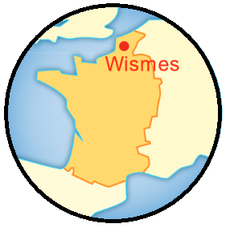

1. Quelle est la nature de ce document ? Où se situe la seigneurie de Wismes ?
____________________________________________________________________________________________

2. Grâce au texte d’introduction, identifie les 3 éléments centraux de la seigneurie en complétant le texte de l’historien R. Delors (l’encadré ci-dessous). Ecris ensuite le nom de ces 3 bâtiments dans les cases rouges sur le plan.
« La vie s’organise autour de trois pôles vers lesquels les routes convergent : le ………… , l’……… et le ………... » D’après R. Delors, La vie au Moyen Age, 1990.
3. D’après le doc 2 pourquoi les paysans se sont-ils installés autour du château ?
______________________

4. La seigneurie se divise en deux parties (à retrouver dans le texte d’introduction), écris leur nom ci-dessous puis dans les cases noires sur le plan :
- la …………. : terre exploitée directement par le seigneur.
- les ………… : terres que les paysans louent au seigneur.

5. Le seigneur de Wismes peut prélever des taxes en nature (c’est-à-dire en nourriture). Le plan nous montre qu’il peut ainsi réclamer une part de farine. A quoi peux-tu deviner cela ? Ecris le nom de ce bâtiment dans la case bleue sur le plan.
______________________________________________________________

Doc 3 : Les droits du seigneur de Wismes
« Nous rappelons notre droit de prendre le bois dans notre forêt pour la construction ou se chauffer, notre droit d’y chasser. [...] Nous affirmons notre droit de rendre justice sur toutes les choses dans notre seigneurie : meurtre, rapt, viol, mutilation et aussi le vol ou toute autre justice. » D’après un cartulaire de 1238.
6. Surligne dans le document 3 les droits du seigneur de Wismes évoqués dans la première phrase. Ecris ensuite le nom de ce lieu dans les cases vertes sur le plan.

7. Trouve un autre droit du seigneur dans le document 3 et surligne-le d’une autre couleur. Par quel élément se trouvant sur le plan de la seigneurie ce pouvoir est-il symbolisé ? Ecris son nom de cet objet dans la case violette sur le plan.
Un indice t’attend page suivante si tu as besoin !

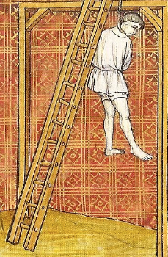
Indice en charade :
Mon premier est la 10ème lettre de l’alphabet
Mon deuxième est le fruit que l’on mange sur un buisson
Mon tout est l’installation permettant de pendre les criminels au Moyen Âge
Quel est mon nom ?

8. A l’aide du document 4 et de tes connaissances, complète le tableau ci-dessous sur ce que doivent les paysans en échange de la protection du seigneur :
Ce que le paysan doit au seigneur | Les différentes parties de la seigneurie
Le paysan paye des impôts :  -en nature le ch……  -et en argent le c… | En échange des impôts, le paysan obtient une terre agricole : la t…..
Le paysan doit faire des jours de c…… c’est-à-dire un travail gratuit et obligatoire pour le seigneur. | Le travail se fait sur la r…… du seigneur.
Le paysan doit payer les r……… pour l’utilisation des bâtiments du seigneur. | Il doit moudre son blé au m….. du seigneur pour obtenir de la farine, puis cuire son pain au f… du seigneur.  Il transforme le raisin en vin en utilisant le p……… du seigneur.

Conclusion
Ne fais pas cette conclusion tout seul, elle sera réalisée en classe entière lors de la correction de l’activité.
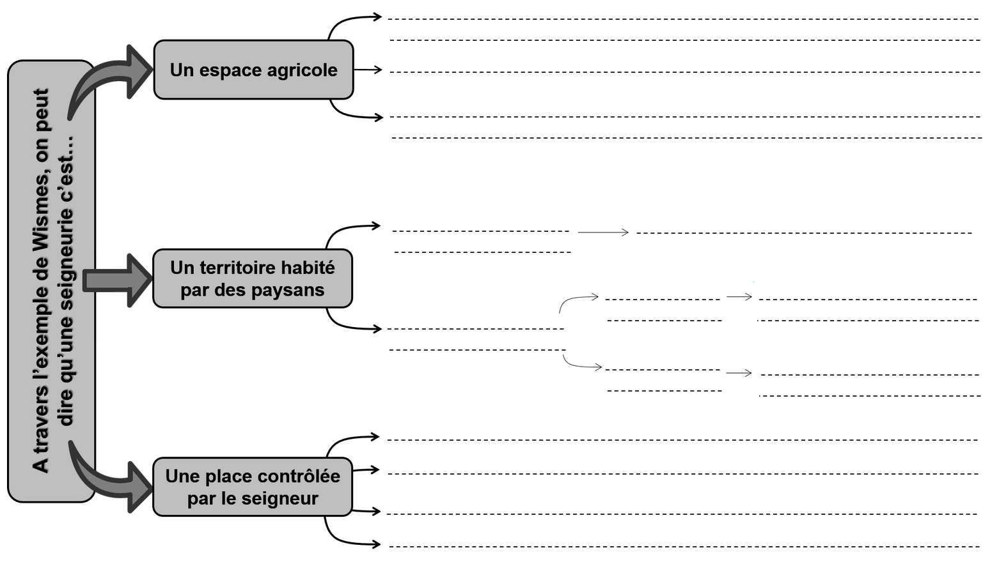
Les ………….. (terres que les paysans louent au seigneur)
La …………… (terre directement exploitée par le seigneur)
Les communaux, terres non cultivées appartenant à tous (pâturages).
Subissent les contraintes de l’époque
Climat, guerres, épidémies
Taxes en échange des tenures, du moulin…
…………….
……………..
Subissent la domination du seigneur
Pouvoir de …………………..
Décide de toutes les nouvelles constructions (fortifications, four…)
Doit protéger la population (en échange d’impôts et de corvées)

Travaux obligatoires
Propriétaire de toutes les ………………

Tu as terminé l’activité 1 en avance ?
Commence l’activité 2 en suivant les consignes ci-dessous :
-Ecris dans ton cahier le titre de l’activité 2 : la domination des seigneurs.
-Demande au professeur la fiche de questions
-Lance la vidéo suivante pour répondre aux questions (dans ton cahier) : https://youtu.be/K2s1Lfwrnts

